

Минобрнауки России
федеральное государственное бюджетное образовательное учреждение
высшего образования
«Санкт-Петербургский государственный технологический институт
(технический университет)»

Направление подготовки
Направленность
Факультет | Механический
Кафедра | Механики
Учебная дисциплина | Прикладная механика
Курс | 2
Группа
РАСЧЕТНО-ГРАФИЧЕСКАЯ РАБОТА (РГР 1)
Тема: ОПРЕДЕЛЕНИЕ ВНУТРЕННИХ УСИЛИЙ В СЕЧЕНИЯХ СТЕРЖНЕЙ ПРИ ПРОСТЫХ ДЕФОРМАЦИЯХ
Номер варианта расчетных схем:
Номер варианта значений параметров:

Студент
 | (подпись, дата) | (Фамилия И.О.)
Преподаватель
 | (подпись, дата) | (Фамилия И.О.)
Оценка за РГР 1
 | (подпись, дата) | (Фамилия И.О.)

Санкт-Петербург
2024 год

Содержание
Введение 3
Исходные данные 4
Задача №1 5
Задача №2 7
Задача №3 9
Задача №4 12
Задача №5 15
Вывод 19
Список литературы 20

Введение
Надежность конструкции важна для обеспечения безопасности и комфорта пользователей. Экономичность и удобство производства, транспортировки и монтажа также имеют большое значение.
Прочность и жесткость являются критическими параметрами для оценки надежности конструкции. Прочность позволяет элементам конструкции противостоять внешним нагрузкам без разрушения, а жесткость позволяет им деформироваться лишь в незначительной степени.
Растяжение-сжатие, кручение и изгиб являются основными типами деформаций, которые могут возникнуть в конструкции. В зависимости от типа нагрузки, в поперечных сечениях бруса может возникнуть один из внутренних силовых факторов: продольная сила, крутящий момент, изгибающий момент или поперечная сила.
Определение внутренних усилий в стержнях при различных деформациях позволяет определить прочностные характеристики конструкции, а также выбрать подходящие материалы и технологии для ее создания.

Исходные данные
q₁, кН/м | q₂, кН/м | q₃, кН/м | F₁, кН | F₂, кН | F₃, кН | M₁, кНм | M₂, кНм | M₃, кНм | l₁, м | l₂, м | l₃, м
20 | 30 | 15 | 30 | 40 | 20 | 10 | 40 | 80 | 2 | 2,5 | 0,5

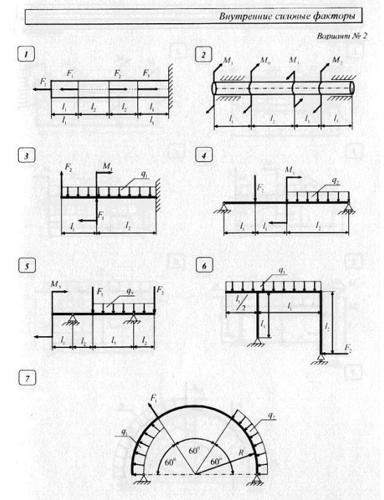

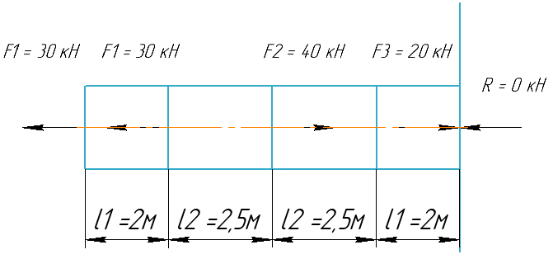
Задача №1

Определяем реакцию опор. Сумма сил относительно оси Ox:
$$\sum{X=0, R+F_{1}+F_{1}-F_{2}-F_{3}=0}$$
$$R=F_{2}+F_{3}-F_{1}-F_{1}=20+40-30-30=0 кН$$
Находим продольную силу N на каждом из грузовых участков.
Первый грузовой участок – крайний левый:
$${\sum{X=0,} N}_{I}-F_{1}=0$$
$$N_{I}=F_{1}=30 кН$$
На участке происходит растяжение.
Второй грузовой участок балки:
$$\sum{X=0,} N_{II}-F_{1}-F_{1}=0$$
$$N_{II}=F_{1}+F_{1}=60 кН$$
На участке происходит растяжение.
Третий грузовой участок балки:
$$\sum{X=0,} N_{III}-F_{1}-F_{1}+F_{2}=0$$
$$N_{III}=F_{1}+F_{1}-F_{2}=20 кН$$
На участке происходит растяжение.
Четвертый грузовой участок балки:
$$\sum{X=0,} N_{IV}-F_{1}-F_{1}+F_{2}+F_{3}=0$$
$$N_{IV}=F_{1}+F_{1}-F_{2}-F_{3}=0 кН$$

Проводим построение эпюры (Приложение А).
Вывод: Наиболее опасный участок – участок №2, где продольная сила $N_{II}=\left|60\right| кН$.

Задача №2
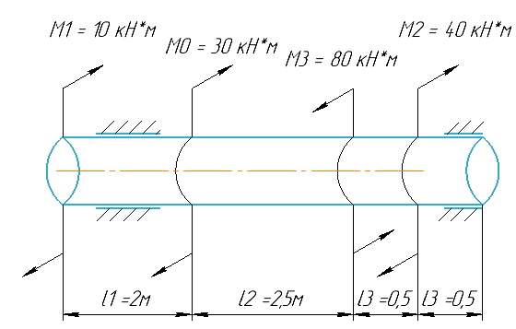

Находим реакцию в опоре:
$$\sum{M_{x}=0,} M_{0}+M_{1}-M_{3}+M_{2}=0$$
$$M_{0}=M_{3}-M_{1}-M_{2}=80-10-40=30 кН∙м$$
Находим крутящий момент T на каждом из грузовых участков.
Первый грузовой участок – крайний левый:
$$\sum{M_{x}=0,} T_{I}-M_{1}-M_{0}=0$$
$$T_{I}=10 кН∙м$$
Второй грузовой участок:
$$\sum{M_{x}=0,} T_{II}-M_{1}-M_{0}=0$$
$$T_{II}=40 кН∙м$$
Третий грузовой участок:
$$\sum{M_{x}=0,} T_{III}-M_{1}-M_{0}+M_{3}=0$$
$$T_{III}=-40 кН∙м$$
Четвертый грузовой участок:
$$\sum{M_{x}=0,} T_{IV}-M_{1}-M_{0}+M_{3}-M_{2}=0$$
$$T_{IV}=0 кН∙м$$
Проводим построение эпюры (Приложение А).
Вывод: Наиболее опасный участок – участок №2 и №3, где крутящий момент $T_{II},T_{III}=\left|40\right| кН∙м$.

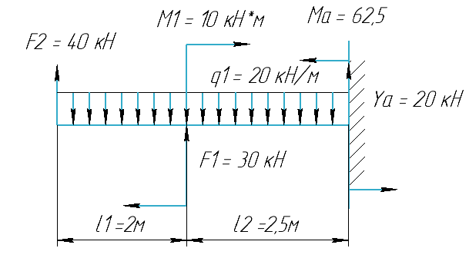
Задача №3

Сначала определяем опорную реакцию $Y_{A}$ и момент $M_{A}$, составив два уравнения равновесия:
$$\sum{F=0}$$
$$F_{2}-q_{1}*(l_{1}+l_{2})+F_{1}+Y_{A}=0$$
$$Y_{A}=-F_{2}+q_{1}*\left(l_{1}+l_{2}\right)-F_{1}= -40+20*4,5-30=20 кН$$
$$\sum{M_{А}}=0$$
$$-F_{2}*\left(l_{1}+l_{2}\right)-F_{1}*l_{2}+q_{1}*\left(l_{1}+l_{2}\right)*\frac{l_{1}+l_{2}}{2}-M_{1}+M_{A}=0$$
$$M_{A}=F_{2}*\left(l_{1}+l_{2}\right)+F_{1}*l_{2}-q_{1}*\left(l_{1}+l_{2}\right)*\frac{l_{1}+l_{2}}{2}+M_{1}= \\ =40*4,5+30*2,5-20*4,5*2,25+10=62,5 кН∙м$$
Проводим проверку:
$$\sum{M_{B}}=0$$
$$Y_{A}*\left(l_{2}+l_{1}\right)+F_{1}*l_{1}-q_{1}*\left(l_{1}+l_{2}\right)*\frac{l_{1}+l_{2}}{2}+M_{A}-M_{1} =0$$
$$20*4,5+30*2-20*4,5*2,25+62,5-10=0$$
$$0=0$$
Реакция опоры и момент определены верно.

Участок I:
$$0 м≤x_{I}≤2 м$$
Уравнения для поперечной силы:
$$\sum{Y=0, Q_{I}\left(x\right)=F_{2}-q_{1}∙x}$$
$$Q_{I}\left(0\right)=40 кН,$$
$$Q_{I}\left(2\right)=40-20*2=0 кН,$$

Уравнения моментов:
$$\sum{M=0, M_{I}\left(x\right)=F_{2}*x-q_{1}*\frac{x^{2}}{2}}$$
$$M_{I}\left(0\right)=40*0-40*\frac{0^{2}}{2}=0 кН∙м$$
$$M_{I}\left(2\right)=40*2-40*\frac{2^{2}}{2}=40 кН∙м$$

Участок II:
$$0 м≤x_{II}≤2,5 м$$
Уравнения для поперечной силы:
$$\sum{Y=0, Q_{II}\left(x\right)=-Y_{A}+q_{1}*x}$$
$$Q_{II}\left(0\right)=-20 кН,$$
$$Q_{II}\left(2,5\right)=-20+20*2,5=30 кН,$$

Функция $Q_{II}\left(x\right)$ – это производная от $M_{II}\left(x\right)$ и на границах участка меняет знак, следовательно внутри промежутка [0;2,5] она обращается в ноль, а функция $M_{II}\left(x\right)$в этой точке экстремум.
Необходимо найти координату точки экстремума:
$${-Y}_{A}+q_{1}*x=0$$
$$x=\frac{Y_{A}}{q_{1}}=\frac{20}{20}=1 м$$

Уравнения моментов:
$$\sum{M=0, M_{II}\left(x\right)=Y_{A}*x-{q_{1}*\frac{x^{2}}{2}+M}_{A}}$$
$$M_{II}\left(0\right)=20*0-20*\frac{0^{2}}{2}+62,5=62,5 кН∙м$$
$$M_{II}\left(2,5\right)=20*2,5-20*\frac{{2,5}^{2}}{2}+62,5=50 кН∙м$$
Находим экстремум:
$$M_{II}\left(1\right)= 20*1-20*\frac{1^{2}}{2}+62,5=72,5 кН∙м$$

Проводим построение эпюры по полученным результатам (Приложение А).
Вывод: Наиболее опасным сечением является сечение правого грузового участка, $M_{II}=\left|72,5\right| кН∙м$.

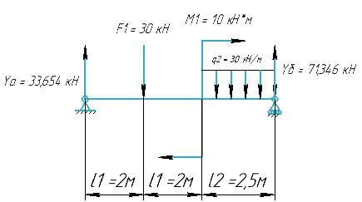
Задача №4

Сначала определяем опорные реакции $Y_{A} и Y_{B}$, составив два уравнения равновесия:
$$\sum{M_{A}}=0,$$
$$-F_{1}*l_{1}-M_{1}-q_{2}*l_{2}*\left(\frac{l_{2}}{2}+l_{1}+l_{1}\right)+Y_{B}*\left(l_{1}+l_{1}+l_{2}\right)=0$$
$$Y_{B}=\frac{F_{1}*l_{1}+M_{1}+q_{2}*(\frac{l_{2}}{2}+l_{1}+l_{1})}{l_{1}+l_{1}+l_{2}}$$
$$Y_{B}=\frac{30*2+10+30*2,5*5,25}{6,5}=71,346 кН$$
$$\sum{M_{B}}=0,$$
$$-Y_{A}*\left(l_{1}+l_{1}+l_{2}\right)+F_{1}*\left(l_{1}+l_{2}\right)-M_{1}+q_{2}*l_{2}*\frac{l_{2}}{2}=0$$
$$Y_{A}=\frac{F_{1}*\left(l_{1}+l_{2}\right)-M_{1}+q_{2}*l_{2}*\frac{l_{2}}{2}}{l_{1}+l_{1}+l_{2}}$$
$$Y_{A}=\frac{30*4,5-10+30*2,5*1,25}{6,5}=33,654 кН$$
Проводим проверку:
$$\sum{Y=0,}$$
$$Y_{A}-F_{1}-q_{2}*l_{2}+Y_{B}=0$$
$$33,654-30-30*2,5+71,346=0$$
$$0=0$$
Реакции опор определены верно.
На границах каждого грузового участка в соответствии с правилом знаков находим поперечную силу Q и изгибающий момент M.
Участок I:
$$0 м ≤ x_{I}≤2 м$$
Уравнения для поперечной силы:
$$\sum{Y=0, Q_{I}\left(x\right)=Y_{A}}$$
$$Q_{I}=33,654 кН,$$
Уравнения моментов:
$$\sum{M=0, M_{I}\left(x\right)=Y_{A}∙x}$$
$$M_{I}\left(0\right)=0 кН∙м$$
$$M_{I}\left(0,6\right)=67,31 кН∙м$$
Участок II:
$$0 м≤x_{II}≤2 м$$
Уравнения для поперечной силы:
$$\sum{Y=0, Q_{II}\left(x\right)=Y_{A}-F_{1}}$$
$$Q_{II}=3,654 кН,$$

Уравнения моментов:
$$\sum{M=0, M_{II}\left(x\right)=}Y_{A}*\left(2+x\right)-F_{1}*x$$
$$M_{II}\left(0\right)=67,31 кН∙м$$
$$M_{II}\left(3\right)=74,62 кН∙м$$

Участок III:
$$0 м ≤ x_{III}≤2,5 м$$
Уравнения для поперечной силы:
$$\sum{Y=0, Q_{III}\left(x\right)={-Y}_{B}+q_{2}*x}$$
$$Q_{III}(0)=-71,346 кН,$$
$$Q_{III}\left(2,5\right)=-71,346+30*2,5=3,654$$
Функция $Q_{III}\left(x\right)$ – это производная от $M_{III}\left(x\right)$ и на границах участка меняет знак, следовательно внутри промежутка [0;2,5] она обращается в ноль, а функция $M_{III}\left(x\right)$в этой точке экстремум.
Необходимо найти координату точки экстремума:
$${-Y}_{B}+q_{2}*x=0$$
$$x=\frac{Y_{B}}{q_{2}}=2,3782 м$$

Уравнения моментов:
$$\sum{M=0, M_{III}\left(x\right)=Y_{B}*x-q_{2}*\frac{x^{2}}{2}}$$
$$M_{III}\left(0\right)=0 кН∙м$$
$$M_{III}\left(2,5\right)=71,346*2,5-30*\frac{{2,5}^{2}}{2}=84,62 кН∙м$$
Находим экстремум:
$$M_{III}\left(2,3782\right)=71,346*2,3782-30*\frac{{2,3782}^{2}}{2}=84,84 кН∙м$$

Проводим построение эпюры по полученным результатам (Приложение А).
Вывод: Наиболее опасным сечением является правое сечение балки, $M_{III}=\left|84,84\right| кН∙м$.

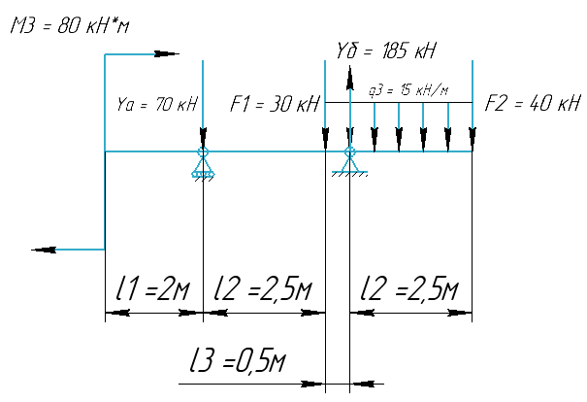
Задача №5

Сначала определяем опорные реакции $Y_{A} и Y_{B}$, составив два уравнения равновесия:
$$\sum{M_{A}}=0,$$
$$-M_{3}-F_{1}*l_{2}+Y_{B}*\left(l_{2}+l_{3}\right)-q_{3}*\left(l_{3}+l_{2}\right)*\left(l_{2}+\frac{l_{3}+l_{2}}{2}\right)-F_{2}*(l_{2}+l_{3}+l_{2})=0$$
$$Y_{B}=\frac{M_{3}+F_{1}*l_{2}+q_{3}*\left(l_{3}+l_{2}\right)*\left(l_{2}+\frac{l_{3}+l_{2}}{2}\right)+F_{2}*(l_{2}+l_{3}+l_{2})}{l_{2}+l_{3}}$$
$$Y_{B}=\frac{80+30*2,5+15*3*4+40*5,5}{3}=185 кН$$
$$\sum{M_{B}}=0,$$
$$-M_{3}+Y_{A}*\left(l_{2}+l_{3}\right)+F_{1}*l_{3}-F_{2}*l_{2}-q_{3}*\left(l_{3}+l_{2}\right)*(l_{2}-\frac{l_{3}+l_{2}}{2})=0$$
$$Y_{A}=\frac{M_{3}-F_{1}*l_{3}+F_{2}*l_{2}+q_{3}*\left(l_{3}+l_{2}\right)*(l_{2}-\frac{l_{3}+l_{2}}{2})}{l_{2}+l_{3}}$$
$$Y_{A}=\frac{80-30*0,5+40*2,5+15*3*1}{3}=70 кН$$
Проводим проверку:
$$\sum{Y=0,}$$
$$-Y_{A}-F_{1}+Y_{B}-F_{2}-q_{3}*\left(l_{3}+l_{2}\right)=0$$
$$-70-30+185-40-15*3=0$$
$$0=0$$
Реакция опоры и момент определены верно.
Участок I:
$$0 м≤x_{I}≤2 м$$
Уравнения для поперечной силы:
$$\sum{Y=0, Q_{I}\left(x\right)=}0$$

Уравнения моментов:
$$\sum{M=0, M_{I}\left(x\right)=M_{3}=80 кН∙м}$$

Участок II:
$$0 м≤x_{II}≤2,5 м$$
Уравнения для поперечной силы:
$$\sum{Y=0, Q_{II}\left(x\right)=-Y_{A}=-70 кН}$$

Уравнения моментов:
$$\sum{M=0, M_{II}\left(x\right)=}M_{3}-Y_{A}*x$$
$$M_{II}\left(0\right)=80 кН∙м$$
$$M_{II}\left(2,5\right)=80-70*2,5=-95 кН∙м$$

Участок III:
$$0 м≤x_{III}≤2,5 м$$
Уравнения для поперечной силы:
$$\sum{Y=0, Q_{III}\left(x\right)=F_{2}+q_{3}*x}$$
$$Q_{III}\left(0\right)=40 кН,$$
$$Q_{III}\left(2,5\right)=40+15*2,5=77,5 кН,$$
Уравнения моментов:
$$\sum{M=0, M_{III}\left(x\right)=-F_{2}*x-q_{3}*\frac{x^{2}}{2}}$$
$$M_{III}\left(0\right)=0,$$
$$M_{III}\left(2,5\right)=-40*2,5-15*\frac{{2,5}^{2}}{2}=-145,875 кН∙м.$$
Участок IV:
$$0 м≤x_{IV}≤0,5 м$$
Уравнения для поперечной силы:
$$\sum{Y=0, Q_{IV}\left(x\right)=F_{2}+q_{3}*\left(2,5+x\right)-Y_{B}}$$
$$Q_{IV}\left(0\right)=-107,5 кН,$$
$$Q_{IV}\left(0,5\right)=-100 кН,$$
Уравнения моментов:
$$\sum{M=0, M_{IV}\left(x\right)=-F_{2}*\left(2,5+x\right)+Y_{B}*x-q_{3}*\frac{{\left(2,5+x\right)}^{2}}{2}}$$
$$M_{IV}\left(0\right)=-40*2,5-15*\frac{{2,5}^{2}}{2}=-146,875 кН∙м$$
$$M_{IV}\left(0,5\right)=-40*3+185*0,5-15*\frac{3^{2}}{2}=-95 кН∙м$$

Проводим построение эпюры по полученным результатам (Приложение А).
Вывод: Наиболее опасным сечением является сечение 3-го грузового участка балки, $M_{III}=\left|146,875\right| кН∙м$.

Вывод
Задача №1: Наиболее опасный участок – участок №2, где продольная сила $N_{II}=\left|60\right| кН$.
Задача №2: Наиболее опасный участок – участок №2 и участок №3, где крутящий момент $T_{II},T_{III}=\left|40\right| кН∙м$.
Задача №3: Наиболее опасным сечением является сечение правого грузового участка балки, $M_{II}=\left|72,5\right| кН∙м$.
Задача №4: Наиболее опасным сечением является крайнее правое сечение балки, $M_{III}=\left|84,84\right| кН∙м$.
Задача №5: Наиболее опасным сечением является сечение 3-го грузового участка балки, $M_{III}=\left|146,875\right| кН∙м$.

Список литературы
- Бартенев, Д.А. Определение внутренних силовых факторов в поперечных сечениях стержней: Методические указания к выполнению расчетно-графической работы по курсу «Сопротивление материалов» / Д.А. Бартенев, Н.А. Марцулевич, О.В. Сташевская – Санкт-Петербург: Изд-во СПбГУЭФ, 2004. – 60 с.

